**登入**<https://hess.etlady.tw/Login.aspx?ReturnUrl=%2fdefault.aspx>

**學校帳號034652-登入**

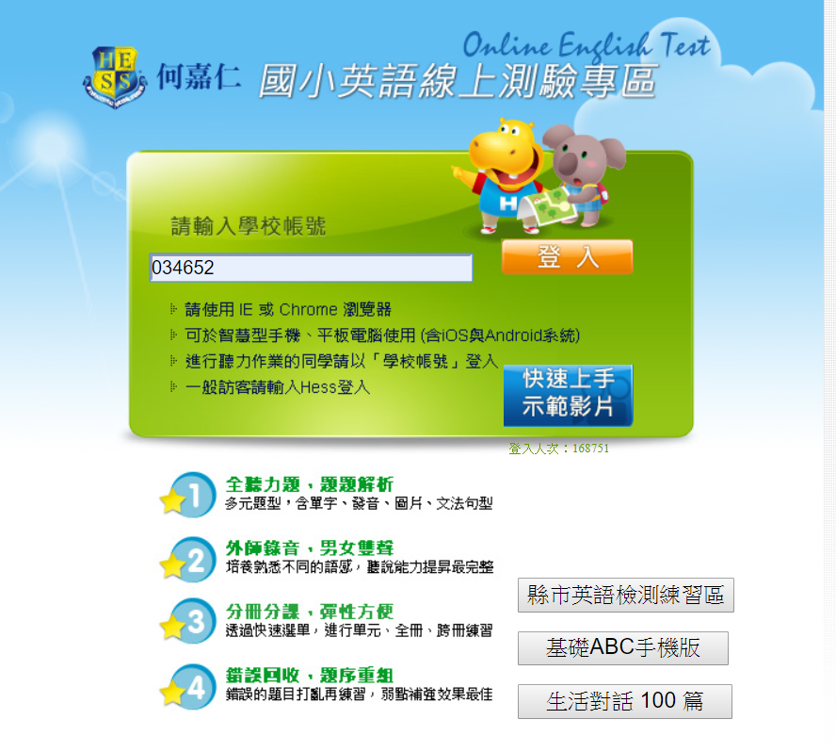

**系列那排點選教育部1200字表**

**範圍:1到1233選50題**

**班級、座號、英文名 輸入**

**題目~測驗時間 20分鐘**

**以上都打好檢查好後按Start !開始測驗**

